Strategi 4, Luk virksomheden op s. 82-86
Plan (fra markedsanalyse (Porter) til strategi og vækst (Ansoff)). Produkters naturlige levetid (BCG).

- Hvad lærte vi sidste gang?
  - Markedsundersøgelse og Porter’s Five Forces på jeres eget firma
  - Porters generiske konkurrencestrategier
  - (Når virksomheden har valgt konkurrencestrategi og de øvrige markedsrelaterede strategier, men vil have øget vækst, kan man bruge Ansoffs vækstmatrice (vækststrategier).

- Dagens lektie; Luk virksomheden op s. 82-86
  - Boston Consulting Groups matrix – hvad viser den?
  - Nedskriv en kort redegørelse for Ansoffs vækstmatrice: walk and improve notes (på tavlen)

- Walk and talk:
  - Find et eksempel på succesfuld vækst (Ansoffs) og argumenter med Ansoff hvad firmaet har gjort og hvor de har flyttet sig hen.
  - Find og placer et produkt i BCG’s matrix og forklar hvordan produktet har ændret sig. Inddrag PLC-kurven.

- ”Brain break”: Tegn og husk, gerne med eksempler

- Undersøg ”Flying Tiger” s. 68-69 vha. Ansoffs vækstmatrice s. 93, figur 31.16, dvs. hvor er Flying Tiger” nu og hvor er de på vej hen i Ansoffs vækstmatrice? Brug case i eksemplet og teori i explanation (PEE).

    - Læs artikel: Ti nedslag i Flying Tigers turbulente væksteventyr
    - 8. marts 2025 Børsen Lørdag Sektion 1 Side 10 Sofie Kragh 0g Emilie Lindahl-Jessen, find her: https://autologin.infomedia.dk/ms/unic?articleId=eaa2f203

  - Gennemgang på klassen eller random name picker

- Dagens sætning:
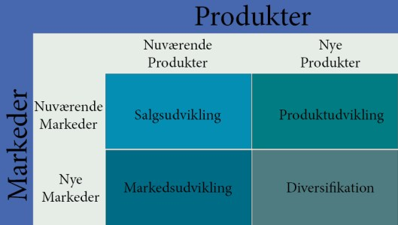

http://marketingteorier.dk/ansoffs-vaekstmatrice
